電光魔戒－能發光的魔法墊片

校名：鳳西國小 指導老師：黃培滋、洪啟倫、
桑世明、陳雅榕

一、活動旨趣：
哎呀！停電了！偏偏乾電池又沒電了，該用什麼讓燈泡發亮呢？找出身邊兩種不同金屬物質，再沾些鹽水，竟然就能供電了！這是如何辦到的？本活動旨在讓學生認識今日電池的起源，了解電池是由化學能轉化成電能的原理，並透過實際操作做出簡單又環保的電池。
在活動設計中，主要以目前國小自然課程為基礎來做擴展與創新，希望讓學生透過有趣的操作，激發學生探索學習的興趣，並能在輕鬆的狀況下，加深學習印象，了解導體、電流、電壓等原理。

二、實驗器材：
(一)各種導體與絕緣體 (二)探棒 (三) 流星燈條 (四)各種金屬板
(五)三用電錶 (六)不同材質的金屬墊片 (七)鹽水布 (八)發光二極體

三、闖關內容：
- 關卡一︰閃亮魔法棒
在電路裝置上，學生以探棒探測各種物質，當探測到導體時便能形成通路，使流星燈條發亮，流星燈條上的燈光變化即是模擬電流存在的流動情形，讓看不見的電流具象化，也希望透過這樣的活動設計，讓學生在遊戲中更能深刻學習與判斷導體與非導體的物質。

- 關卡二：魔法能量PK賽
以人做為導體，將雙手貼在五組不同金屬板上，透過電壓計，找出哪兩種金屬間具有最大的電位差，讓學生了解不同金屬組合會形成不同的電壓，電壓愈大有愈佳的供電能力。
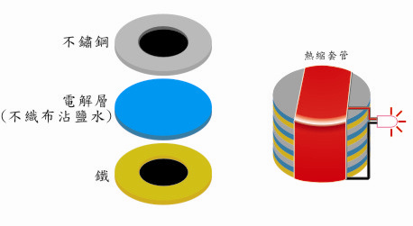
- 關卡三：特異魔戒
結合前兩關的導體與不同金屬間形成電位差的原理，讓學生利用容易取得的金屬墊片ＤＩＹ，將兩款墊片中間夾上鹽水布形成簡易電池，並以串聯方式增加電壓，使發光二極體成功被點亮。
活動課程設計主要採漸進式的規劃，從認識導體、電流、電位差，到運用這些原理來製作『特異魔戒』(伏打電池)，讓學生完成實際成品，增加學習的興趣與成效。

四、原理探討：
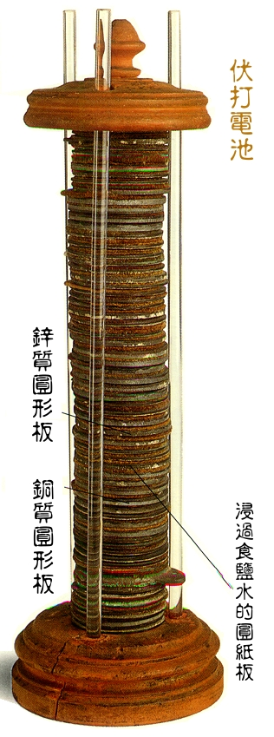
(一)伏打電池：伏打的研究證實，將兩種不同的金屬以導線連接，中間隔有可導電的物質，就會產生電流，是一將本身儲存的化學能轉成電能的裝置。
(二)導體與電解質溶液：導體是指善於傳導電流的物質，導體具有良好的導電特性；而在溶液中的電子流動是因為離子游動而造成的，能夠讓電流通過的溶液稱為電解質溶液，例如食鹽水溶液。
(三)電位差：伏打電池產生電流的原因，是因為金屬的活性不同。活性大的金屬容易失去電子，形成低電位（負極）；活性小的金屬容易獲得電子，形成高電位（正極），再藉由電解質溶液作用形成電流，當兩金屬活性差別愈大，產生之電位差亦愈大。

